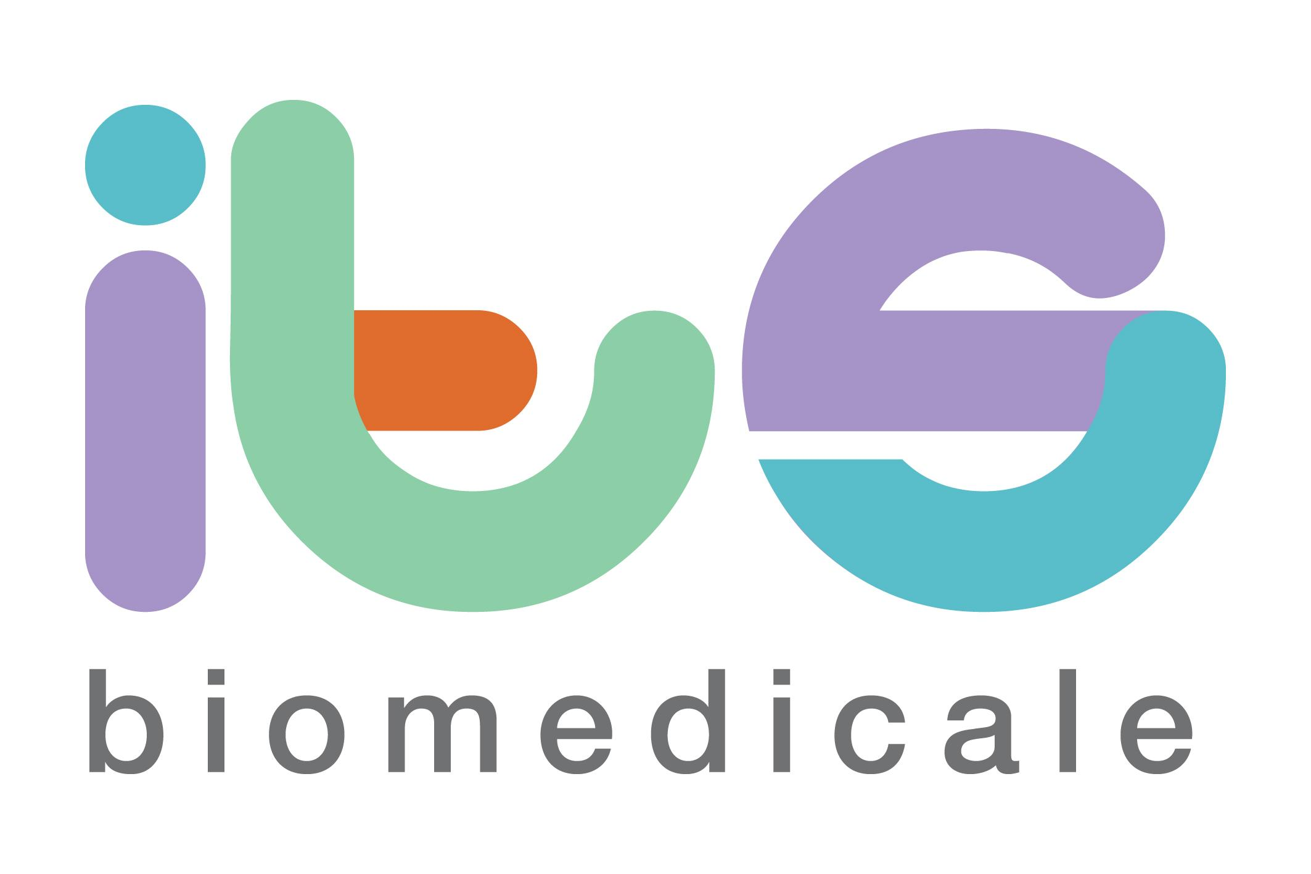 | DOMANDA DI ASSEGNAZIONE  SUPPORTO ALLA RESIDENZIALITA’  MEDIANTE PARZIALE RIMBORSO  Edizione 2023

IL SOTTOSCRITTO
NATO A | COMUNE
NATO A | PROV
NATO A | DATA

CODICE FISCALE
RESIDENTE A | CAP
RESIDENTE A | COMUNE
RESIDENTE A | PROV
RESIDENTE A | VIA
DOMICILIATO A | CAP
DOMICILIATO A | COMUNE
DOMICILIATO A | PROV
DOMICILIATO A | VIA
RECAPITI | CELL
RECAPITI | TEL ABITAZIONE
RECAPITI | E MAIL

DICHIARA

Di essere a conoscenza delle disposizioni del BANDO DI ASSEGNAZIONE RISORSE A SUPPORTO DELLA RESIDENZIALITA’ MEDIANTE PARZIALE RIMBORSO PER GLI STUDENTI ISCRITTI al 1° anno Biennio 2023-2025 e al 2° ANNO Biennio 2022-2024 DEI CORSI DI ISTRUZIONE TECNICA SUPERIORE (ITS) ORGANIZZATI DALLA FONDAZIONE ITS_BIOMEDICALE Edizione 2023 e di accettarne integralmente il contenuto
- Di essere consapevole delle sanzioni penali, previste in caso di dichiarazioni non veritiere e di falsità negli atti e della conseguente decadenza dai benefici di cui agli artt. 75 e 76 del D.P.R. 445/2000;
- Di essere iscritto al primo anno del seguente corso ITS :

TECNICO SUPERIORE PER L’INNOVAZIONE, SVILUPPO E PRODUZIONE DI MEDICAL DEVICE

TECNICO SUPERIORE PER L’INNOVAZIONE DELLA PRODUZIONE

DI DISPOSITIVI MEDICI NELL’INDUSTRIA 4.0

TECNICO SUPERIORE PER LA RACCOLTA E ANALISI DEI DATI NEL SETTORE BIOMEDICALE
TECNICO SUPERIORE PER LA GESTIONE, L’ASSISTENZA E L’HEALTH CARE IoT
DEI DISPOSITIVI MEDICI

SI IMPEGNA
- a fornire tutte le informazioni che ITS_Biomedicale riterrà necessarie

CHIEDE

Che il pagamento del rimborso sia effettuato alle seguenti coordinate bancarie

Intestatario o co-intestatario

Banca/Posta

Indirizzo filiale

Codice IBAN

Il dichiarante si impegna a segnalare tutte le variazioni che dovessero verificarsi nei dati sopra riportati.

FIRMA DEL RICHIEDENTE

__________________________________________

Istituto Tecnico Superiore - NUOVE TECNOLOGIE DELLA VITA  Sede legale: Via 29 Maggio 1-3-5 - 41037 Mirandola (MO)  Sede operativa: via 29 Maggio 12 Mirandola (MO)  Tel. 0535 19 48 028- info@itsbiomedicale.it  PEC itsbiomedicalemirandola.pec@legalmail.it C.F. 90036450360 – Registro Persone Giuridiche Prefettura Mo nr.425 | 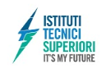 | 

I.T.S. BIOMEDICALE

Informativa sul trattamento dei dati personali

(ex artt. 13 e 14 Reg. (UE) 2016/679)

In adempimento agli artt. 13 (per i dati raccolti presso l’interessato) e 14 (per i dati non raccolti presso l’interessato) del Regolamento (UE) 2016/679 (GDPR) si rende noto ai Clienti ed ai Fornitori di “I.T.S. Biomedicale”, che i loro dati personali, di cui l’intestata Fondazione avrà la disponibilità, subiranno i trattamenti qui di seguito esposti.

Titolare del trattamento.

I.T.S. BIOMEDICALE – FONDAZIONE ISTITUTO TECNICO SUPERIORE – NUOVE TECNOLOGIE DELLA VITA, con sede legale in 41037 MIRANDOLA (MO), p.sso ISS “G. Galilei” – Via 29 Maggio 1-3-5, C.F. 90036450360, iscritta la Registro delle Persone Giuridiche della Prefettura di Modena al n. 425 – tel. +39 0535.7353124 – email info@itsbiomedicale.it, - PEC: itsbiomedicalemirandola.pec@legalmail.it, sito web www.itsbiomedicale.it, di seguito Fondazione.

E’ una Fondazione che, unendo enti territoriali con scuole di formazione ed aziende specialistiche, ha l’obiettivo di offrire nuove opportunità formative ai propri studenti che, già diplomati alle scuole superiori ordinarie, possono specializzarsi in questi corsi biennali post diploma nel settore biomedicale, tema di ricerca particolarmente sentito in questa porzione del territorio modenese.

Pur essendo un istituto scolastico, “I.T.S. Biomedicale” ha reputato che, per il ristretto numero di studenti e per la loro caratteristica comune della maggiore età, questo ente non necessiti, allo stato attuale, della nomina di un D.P.O. (“Data Protection Officer”).

Responsabile del trattamento.

Il Titolare ha nominato quale Responsabile del Trattamento dei Dati un Ente esterno, in particolare:

Campagnoli Annamaria, coordinatrice “I.T.S. Biomedicale”

Origine e tipologia dei dati trattati.
- Dati conferiti volontariamente dall’Interessato, tra cui:
  - Dati comuni (dati identificativi, anagrafici, scolarizzazione e simili, dati bancari)
  - Dati particolari (da cui poter trarre anche alcuni degli elementi personali di cui agli artt. 9 e 10 GDPR), oltre quelli inerenti la situazione scolastica (esempio, diploma od attestati linguistici) e dati ulteriori (in particolare per i Formatori)
- Fonti: navigazione, di provenienza dall’Interessato, curriculum vitae con foto, partecipazione alle attività scolastiche, fonti pubbliche con documenti di identità, certificati ed attestati.

Le informazioni personali sull’Interessato di cui “I.T.S. Biomedicale” viene a conoscenza, anche con la navigazione sul Sito web, verranno utilizzati esclusivamente per i propri fini statutari. Nessun elemento personale verrà condiviso con terzi soggetti, se non per conseguire il raggiungimento delle finalità contrattuali proprie della Fondazione.

Altre informazioni personali possono esser conferiti volontariamente dall’Interessato, oltre la compilazione dei form “iscrizione”, “contattaci” e “diventa formatore”, attraverso l’iscrizione diretta in segreteria della Fondazione, o l’invio di una comunicazione via e-mail, tra cui dati personali comuni (identificativi, anagrafici, di scolarizzazione, dati bancari, indirizzo e-mail e simili) nei limiti in cui tali informazioni siano necessarie dall’attività richiesta (ad esempio, partecipazione ai corsi formativi).

L’origine dei dati è di carattere automatico (tramite i cookie nella navigazione nel sito web), volontario (anche tramite terze persone a ciò autorizzate) o pubblico (quali visure e/o elenchi pubblici).

Finalità del trattamento.
- proposta e realizzazione dei servizi offerti dalla Fondazione agli Interessati,
- sito web, con gestione dei cookie,
- maintainance domini.

I dati personali forniti dagli Interessati direttamente o tramite il sito web della Fondazione e/o tramite terzi a ciò autorizzati, come sopra descritti, saranno oggetto di trattamento nei modi e nelle forme prescritti dal GDPR, per lo svolgimento delle funzionalità proprie della Fondazione, permettendo così la partecipazione ai corsi formativi organizzati da “ITS Biomedicale”. I dati personali non verranno mai condivisi a terzi soggetti, se non per raggiungere i fini contrattuali esistenti tra le Parti; qualora comunicati a collaboratori esterni della Fondazione, tale trattamento è esclusivamente finalizzato a migliorare il servizio fornito alla clientela.

Base giuridica del trattamento.
- Consenso diretto, od indiretto se effettuato da un terzo,
- Adempimento di un obbligo contrattuale diretto, o di un terzo interessato
- Diritto di informazione
- Legittimo interesse

Base legittima del trattamento.
- Esercizio dei diritti della intestata Fondazione
- Esecuzione della prestazione da parte del Titolare, nel rispetto della normativa attuale
- Comunicazione all’Interessato della propria attività scolastica, come organizzazione di corsi formativi
- Condizione necessaria per assolvere correttamente l’incarico contrattuale richiesto dall’Interessato ed esistente tra le parti.

Il conferimento dei dati.

Il conferimento dei dati personali è sempre su base volontaria di assenso e consenso espresso dall’Interessato. Sono dati identificativi dell’utente i propri elementi personali (nome, cognome, nascita, residenza, codice fiscale, possesso di diploma scolastico e/o di attestato linguistico), indirizzo e-mail; con la partecipazione ai corsi tramite iscrizione diretta od indiretta, l’Interessato deve esprimere esplicitamente il proprio consenso a tale trattamento.

E’ da intendersi elemento obbligatorio anche l’invio del diploma scolastico di secondo grado o documento equipollente (necessario per il perseguimento delle finalità della Fondazione), effettuato direttamente dall’Interessato o da terzo a ciò autorizzato; per la delicatezza dei dati in esso contenuti, che possono in alcuni casi essere di quelli rientranti nella previsione normativa di cui agli artt. 9 e 10 GDPR, la Fondazione si impegna a porre la massima attenzione al loro trattamento ed alla eventuale condivisione con Incaricati e/o Responsabili.

Il mancato o l’errato conferimento di tali dati può precludere la possibilità di usufruire compiutamente dei servizi offerti da “I.T.S. Biomedicale”.

Destinatari terzi di comunicazioni o trasferimenti di dati.
- Comunicazione: SI, sempre nel rispetto delle finalità proprie della Fondazione.
- Destinatari: enti pubblici o territoriali, professionisti collegati al Titolare (quale professionisti incaricati o consulenti aziendali), docenti esterni, Società collegate, sia direttamente che indirettamente, al Titolare per la fase dello stage in azienda o a fini occupazionali.
- Trasferimento intra UE: SI.
- Trasferimento extra UE: SI.

Conservazione temporale dei dati.
- Fino a revoca, espressa dal Cliente/Fornitore, anche tramite il diritto all’oblio,
- Fino all’evasione delle funzioni, e comunque nel rispetto dei termini fiscali.

I dati conferiti dall’Interessato saranno conservati fino alla revoca espressa da parte dell’Interessato, con richiesta espressa o in altro modo manifestata.

La conservazione dei dati personali, qualora essi siano prolungati oltre il tempo strettamente necessario, costituisce espressamente una tutela per l’Interessato per attestare, anche a distanza di tempo, la sua partecipazione personale ai corsi organizzati dalla Fondazione; mentre ogni altro dato personale, non attinente alla fase certificativa, verrà cancellato non appena esso non sia più necessario.

Diritti dell’Interessato.
- Diritti dell’Interessato (artt. 15 – 22 GDPR):
  - accesso
  - rettifica
  - cancellazione
  - limitazione
  - portabilità
- Forme e termini di esercizio: art. 12 GDPR
- Via e-mail info@its-mirandola-biomedicale.it

Ciascun Interessato ha diritto di accesso, di rettifica, di cancellazione (oblio), di limitazione, di ricezione della notifica in caso di rettifica, cancellazione o limitazione, di portabilità, di opposizione e di non essere oggetto di una decisione individuale automatizzata, compresa la profilazione, ai sensi degli artt. da 15 a 22 del GDPR. Tali diritti possono essere esercitati nelle forme e nei termini di cui all’art. 12 GDPR, mediante comunicazione scritta inviata al Titolare via e-mail all’indirizzo info@its-mirandola-biomedicale.it

Il Titolare renderà risposta adeguata al più presto e comunque entro il termine di 1 mese dalla ricezione della richiesta.

Diritto di revoca per l’Interessato.

L’Interessato può revocare il consenso in qualsiasi momento tramite:
- invio di una mail all’indirizzo del Titolare info@its-mirandola-biomedicale.it
- comunicazione espressa presso la sede del Titolare.

Reclamo dell’Interessato.
- Reclamo (art. 77 GDPR) al Garante per la protezione dei dati personali

Ciascun Interessato ha diritto di proporre reclamo ai sensi degli artt. 77 e seguenti del GDPR ad un’Autorità di controllo, che per lo Stato italiano è individuato nel Garante per la Protezione dei Dati Personali. Le forme, le modalità ed i termini di proposizione delle azioni di reclamo sono previste e disciplinate dalla legislazione nazionale vigente. Il reclamo fa salve le azioni amministrative e giurisdizionali, che per lo Stato italiano possono proporsi alternativamente al medesimo Garante o al Tribunale competente.

Profilazione.
- NO

I dati personali non sono oggetto di profilazione ulteriore ai dati forniti volontariamente dall’Interessato, se non in forma anonima e generalizzata.

CONSENSO (GDPR n. 679/2016)

Io sottoscritto ____________________________________________________________________________

presa visone dell’Informativa della Privacy dell’intestata Società ed avendo avuto tutte le delucidazioni sulla materia, in particolare sui miei Diritti ex artt. 15 ss. G.D.P.R., quali: accesso, rettifica, cancellazione, limitazione, portabilità,

- PRESTO IL MIO CONSENSO
- NEGO IL MIO CONSENSO

a “I.T.S. Biomedicale” affinché questa possa trattare tutti i miei dati personali, compresi quelli previsti dall’art. 9 e 10 GDPR (Regolamento UE n. 679/2016), anche se provenienti da terzi, da me a tal fine autorizzati, per i fini contrattuali tra noi esistenti.

Come espresso nell’Informativa, si autorizza la condivisione di questi dati solo con enti istituzionali o territoriali e con professionisti incaricati, ai fini propri degli adempimenti statutari di “I.T.S. Biomedicale”.

Mirandola (MO), li

FIRMA_______________________________________

